**SOAL LITERASI SAINS BERBASIS MULTIPEL REPRESENTASI MATERI ASAM BASA**

|  |
| --- |
| Nama :  Sekolah :  Nomor Absen : |

**Petunjuk Pengerjaan Soal**

1. Terdapat 10 soal literasi sains berbentuk uraian
2. Waktu pengerjaan soal selama 90 menit
3. Bacalah informasi pada teks yang telah diberikan sebelum menjawab pertanyaan
4. Bacalah setiap pertanyaan dengan teliti
5. Tulislah jawaban kalian di tempat yang telah disediakan
6. Pastikan semua pertanyaan telah terisi sebelum dikumpulkan

**Bacalah teks berikut untuk menjawab pertanyaan nomor 1-2 !**

**Literasi**

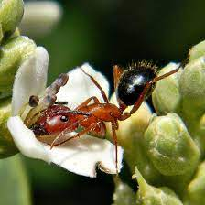

**Gambar 1. Semut mengandung asam format**

***(sumber : sainskimia.com)***

Asam format atau asam metanoat merupakan asam karboksilat yang paling sederhana dengan rumus molekul HCOOH atau CH2O2.. Asam format banyak dihasilkan dari ordo *Hymenopetra,* atau yang sering disebut dengan serangga. Salah satu serangga yang menghasilkan asam format adalah semut. Nama asam format sendiri berasal dari kata latin *formica* yang berarti semut. Asam format dalam semut berasal dari kantung *acidophore.* Semut menyemburkan asam format ketika ada serangan dari luar dan merasa terancam. Asam format pada semut berfungsi untuk memperkuat rasa sakit pada korban. Asam format (HCOOH) merupakan asam lemah yang menghasilkan satu proton (H+)yang didonorkan ke dalam air (H2O), sehingga menghasilkan reaksi kesetimbangan membentuk ion format (CHOO-) dan ion hidronium (H3O+) melalui donor proton.

**Pertanyaan :**

1. Konsep asam menurut siapa saja yang terdapat pada teks tersebut? Berikan Alasanmu!

|  |
| --- |
| **……………………………………………………………………………………………………………………………………………………………………………………………………………………………………………………………………………………………………………………………………………………………………………………**  **……………………………………………………………………………………………** |

1. Perhatikan gambar di bawah ini!

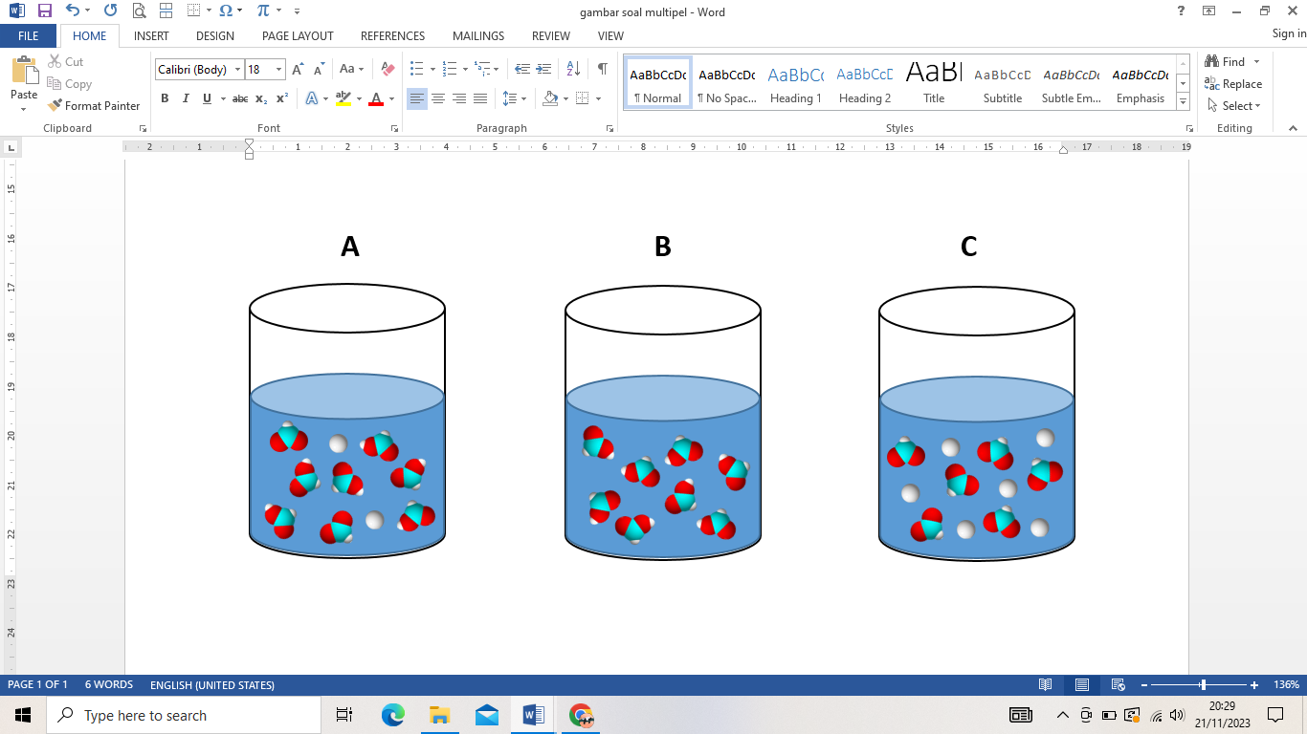

 Keterangan :

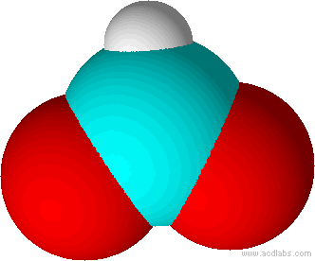 = H+

 = CHOO-

= HCOOH

Berdasarkan informasi dari teks, gambar manakah yang menunjukkan reaksi ionisasi asam format dalam air? Jelaskan! (molekul air tidak digambarkan)

|  |
| --- |
| **……………………………………………………………………………………………………………………………………………………………………………………………………………………………………………………………………………………………………………………………………………………………………………………**  **……………………………………………………………………………………………** |

**Bacalah teks berikut untuk menjawab pertanyaan nomor 3-5!**

**Literasi**

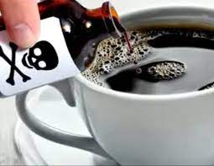

**Gambar 2. Kasus kopi sianida**

**(*Sumber : quora.com* )**

Baru-baru ini, Indonesia digegerkan kembali dengan viralnya kasus pembunuhan Wayan Mirna Salihin yang terjadi di tahun 2016. Kasus tersebut viral setelah film dokumenter yang dibuat oleh netflik rilis. Film ini menggambarkan kronologi Jessica yang mengajak Mirna dan teman-temannya untuk berkumpul setelah perpisahan yang lama. Tidak berselang lama, pertemuan mereka berubah menjadi kasus pembunuhan. Mirna mengalami kejang dan nyawanya tidak tertolong setelah meminum kopi yang dipesan oleh Jessica. Jessica ditetapkan menjadi tersangka karena ditemukannya asam sianida (HCN) pada tubuh Mirna sebanyak 0,2 mg. Beberapa ahli mengungkapkan bahwa pembunuhan Mirna tidak mungkin disebabkan oleh sianida, karena kadar sianida yang ada di tubuh Mirna masih dalam batas wajar. HCN dapat membunuh manusia apabila jumlahnya mencapai 0,3 gram. HCN merupakan asam lemah mampu menghasilkan ion H+ dan terionisasi sebagian jika dilarutkan dalam air. HCN dapat menyebabkan kematian karena menghambat kerja enzim pernapasan.

**Pertanyaan**

1. Konsep asam menurut siapakah yang terdapat pada teks tersebut? Berikan Alasanmu!

|  |
| --- |
| **…………………………………………………………………………………………………………………………………………………………………………………………………………………………………………………………………………………………………………………………………………………………………………………………………………………………………………………………………………………** |

1. Berapa pH larutan HCN yang dapat membunuh manusia, jika volume larutan 100 ml dan *Ka* HCN 6,2 x10-10 ? (Ar H=1, C=12, N=14)

|  |
| --- |
| **…………………………………………………………………………………………………………………………………………………………………………………………………………………………………………………………………………………………………………………………………………………………………………………………………………………………………………………………………………………** |

1. Perhatikan gambar di bawah ini!

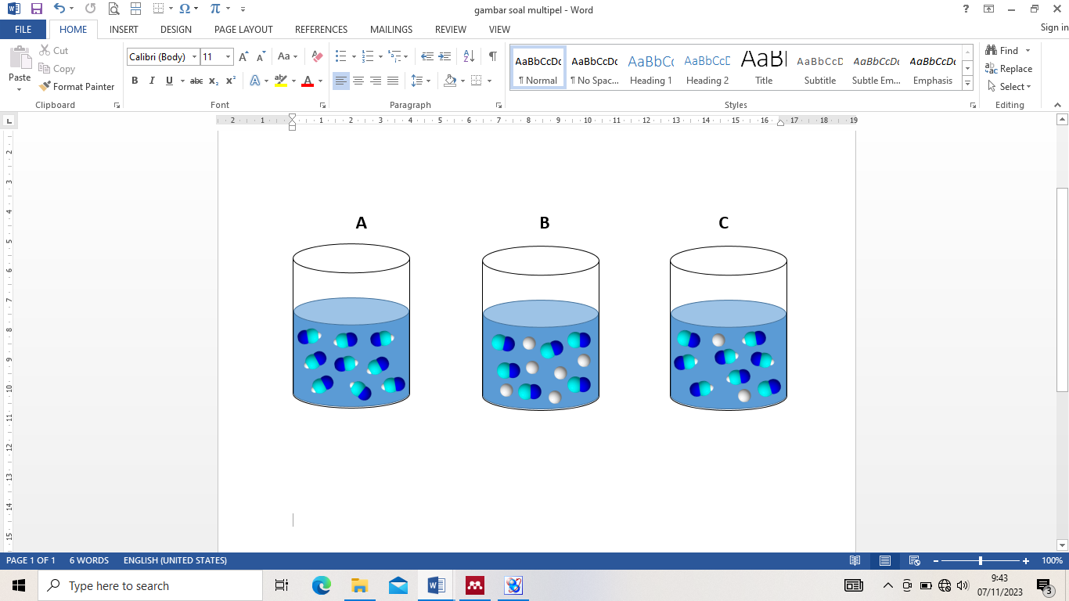

Keterangan :

= CN-

 = HCN

 = H+

Berdasarkan informasi pada teks, manakah gambar yang menunjukkan reaksi ionisasi HCN dalam air? Jelaskan! (molekul air tidak digambarkan)

|  |
| --- |
| **…………………………………………………………………………………………………………………………………………………………………………………………………………………………………………………………………………………………………………………………………………………………………………………………………………………………………………………………………………………** |

**Bacalah teks berikut untuk menjawab pertanyaan nomor 6-7!**

**Literasi**

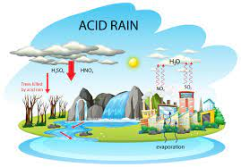

**Gambar 3. Proses Hujan Asam**

**(*Sumber : goodnewsfromindonesia.com*)**

Hujan merupakan partikel yang berbentuk cair. Hujan terjadi karena adanya proses penguapan air yang nantinya uap air tersebut naik ke atmosfer dan menggumpal membentuk awan. Setelah membentuk awan, terjadilah proses kondensasi yang mengubah uap air menjadi partikel es yang sangat kecil dan akan turun ke bumi membentuk rintik hujan. Terdapat satu jenis hujan yang berbahaya, yaitu hujan asam. hujan asam merupakan hujan yang memiliki pH rendah atau asam, yaitu di bawah angka 5,6. Hujan asam terjadi karena adanya polutan udara yang dihasilkan dari asap proses pembakaran bahan bakar fosil, seperti Belerang trioksida (SO­3) dan Nitrogen dioksida (NO2). Polutan tersebut dilepaskan ke atmosfer, sehingga bereaksi dengan air hujan membentuk asam kuat berupa asam sulfat (H2SO4) dan asam nitrat (HNO3) yang merupakan asam kuat. Hujan asam menyebabkan penurunan hasil panen pada sektor pertanian, kerusakan hutan dan menurunnya populasi ikan karena meningkatnya unsur hara pada perairan yang dapat menutup jalannya sinar matahari ke dalam perairan.

**Pertanyaan :**

1. Seorang laboran meneliti air bekas hujan asam yang mengandung SO3 dan membentuk larutan H2SO4 saat bereaksi dengan air hujan dengan konsentrasi 0,0025 mol/L, berapakah pH larutan H2SO4 yang terbentuk?

|  |
| --- |
| **…………………………………………………………………………………………………………………………………………………………………………………………………………………………………………………………………………………………………………………………………………………………………………………………………………………………………………………………………………………** |

1. Berdasarkan informasi dari teks, beri tanda centang [✓] jika pernyataan di bawah ini benar
2. Membakar sampah pada lahan terbuka tidak memengaruhi terjadinya hujan asam [ ]
3. Penggunaan kendaraan listrik dapat mengurangi resiko terjadinya hujan asam [ ]
4. Reboisasi dan penghijauan merupakan salah satu upaya pemerintah untuk mengurangi hujan asam [ ]
5. Penggunaan pendingin ruangan tidak berpengaruh terhadap terjadinya hujan asam [ ]
6. Hujan asam merupakan salah satu penyebab terjadinya karat pada benda yang dikenainya [ ]

**Bacalah teks berikut untuk menjawab pertanyaan nomor 8!**

**Literasi**

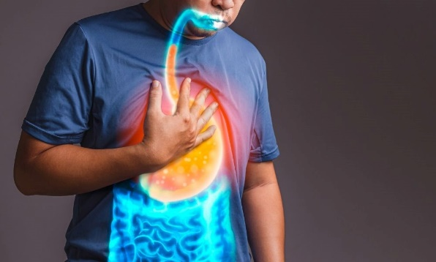

**Gambar 4. Penyakit Asam Lambung atau GERD**

**(*Sumber : herminahospitals.com*)**

Minggu, 16 Juli 2023, warga Jambidan , Banguntapan, Bantul, Yogyakarta digegerkan dengan penemuan mayat seorang pria di sebuah kamar kos. Setelah diidentifikasi, mayat tersebut merupakan seorang pria yang berprofesi sebagai desain grafis dengan nama Adi Sucianto (30 thn). Polisi menyebut, korban meninggal dunia karena penyakit asam lambung yang dideritanya. Hal ini diperkuat dengan kesaksiaan kakak ipar yang mengatakan bahwa korban mengeluh sakit perut dikarenakan kerap bergadang dan minum kopi akibat tuntutan pekerjaaan. Penyakit asam lambung atau GERD (*Gastroesophageal Reflux Disease*) merupakan penyakit yang sering diderita oleh masyarakat Indonesia. GERD terjadi saat otot kerongkongan bagian bawah melemah. Bila otot ini lemah, kerongkongan akan tetap terbuka dan asam lambung akan naik kembali ke kerongkongan. Asam lambung yang naik dapat dinetralkan dengan obat jenis antasida yang memiliki pH 8-10. Antasida mengandung senyawa Magnesium hidroksida (Mg(OH)2). Mg(OH)2 merupakan basa lemah yang mampu menghasilkan ion OH- ­dan ion Mg2+ ketika dilarutkan ke dalam air.

**Pertanyaan**

1. Berapakah konsentrasi basa atau [OH-] yang diperlukan untuk mengobati asam lambung jika pH Mg(OH)2 yang dibutuhkan adalah 10?

|  |
| --- |
| **…………………………………………………………………………………………………………………………………………………………………………………………………………………………………………………………………………………………………………………………………………………………………………………………………………………………………………………………………………………** |

**Bacalah teks berikut untuk menjawab pertanyaan no 9-10!**

**Literasi**

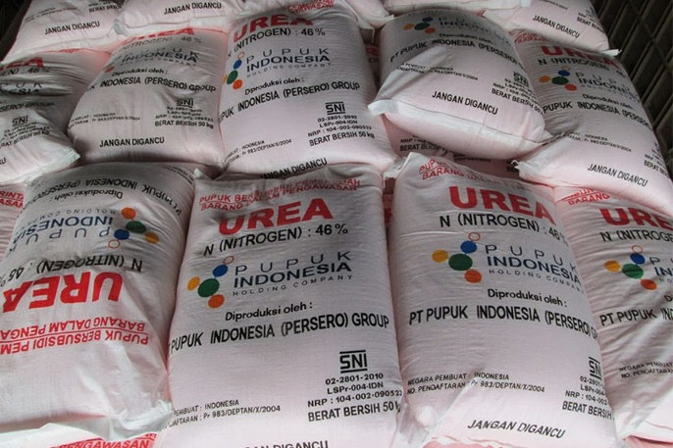

**Gambar 5. Pupuk urea**

**(Sumber : kompas.com)**

Baru-baru ini, petani dihadapkan dengan permasalahan keterbatasan pupuk subsidi dari pemerintah. Alokasi anggaran pupuk subsidi sendiri yang direncanakan untuk tahun 2024, hanya sebesar Rp. 26,68 triliun. Alokasi anggaran tersebut masih jauh dari kebutuhan yang diperlukan. Koordinator Pupuk Bersubsidi Kementrian Pertanian,Yanti Erma mengungkapkan kelangkaan pupuk disebabakana karena ketimpangaan antara kebutuhan di lapangan dengan alokasi anggaran yang ada. Ia juga mengungkapkan alokasi anggaran tersebut hanya mampu mendapatkan 4,8 juta pupuk, padahal pupuk yang dibutuhkan sebesar 10,7 juta. Salah satu pupuk yang sering digunakan oleh petani adalam pupuk urea. Pupuk urea atau amonia merupakan pupuk anorganik yang memiliki kandungan nitrogen (N). Pupuk urea memiliki beberapa manfaat, diantaranya sebagai bahan tambahan untuk menambah unsur hara berupa Nitrogen, sehingga protein pada tumbuhan terpenuhi dan mempercepat pertumbuhan. Cara penggunaan pupuk urea juga mudah, petani hanya perlu melarutkan pupuk urea dengan air. Urea atau amonia merupakan basa lemah yang memiliki rumus kimia NH3 dan berperan sebagai aseptor proton membentuk ion NH4+ . Meskipun memiliki manfaat yang baik bagi tumbuhan, penggunaan pupuk urea berlebihan dapat merusak kesuburan tanah, mempengerahui kualitas air di sekitar lahan pertanian dan berakibat buruk terhadap manusia yang mengonsumsinya.

**Pertanyaan**

1. Berdasarkan informasi pada teks di atas, konsep basa menurut siapakah yang terdapat pada teks tersebut? Berikan Alasanmu!

|  |
| --- |
| **……………………………………………………………………………………………………………………………………………………………………………………………………………………………………………………………………………………………………………………………………………………………………………………** |

1. Perhatikan gambar di bawah ini !

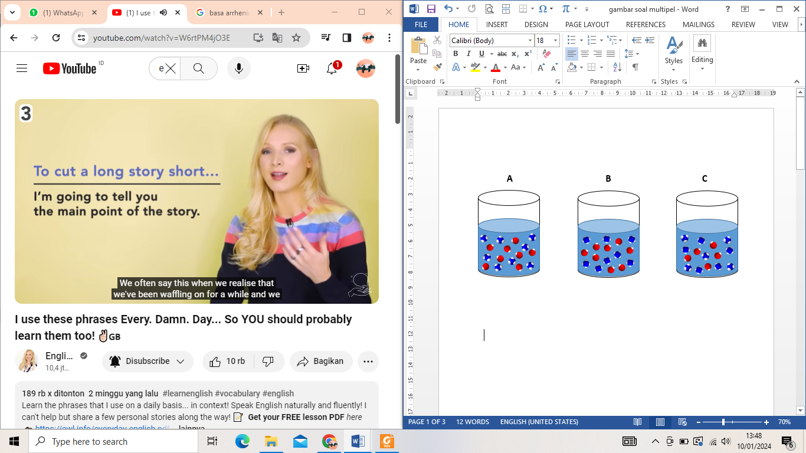

Keterangan :

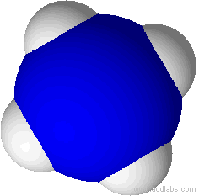 = NH4+

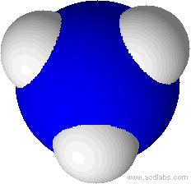= NH3

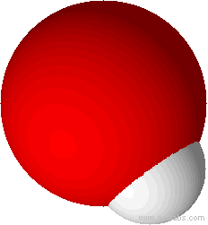 = OH-

Berdasarkan gambar di atas, gambar manakah yang menunjukkan reaksi ionisasi NH3 di dalam air? Jelaskan! (molekul air tidak digambarkan)

|  |
| --- |
| **…………………………………………………………………………………………………………………………………………………………………………………………………………………………………………………………………………………………………………………………………………………………………………………………………………………………………………………………………………………** |